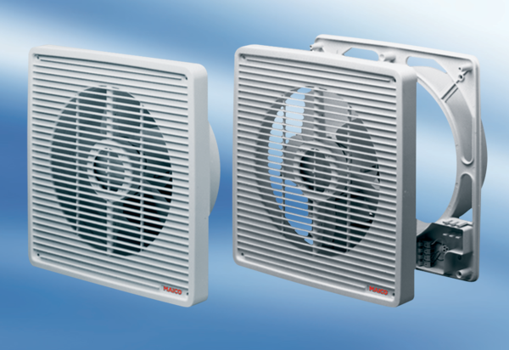Zapuštěný stěnový ventilátor ENR 31Obsah dodávky: 1 kusSortiment: C
Typové číslo: 0081.0306Výrobce: MAICO

